第1篇

行政与文秘

本篇包含以下4个项目：
- 项目1 制作会议安排表
- 项目2 制作员工信息表
- 项目3 制作员工考勤表
- 项目4 制作企业组织结构图
随着计算机技术的不断发展，Excel在行政与文秘领域的应用范围也越来越广，使用Excel处理日常事务已经成为企业从事行政与文秘工作的办公人员必备的技能。
本篇结合行政与文秘岗位的需要，以常见的4个项目为例，介绍Excel应用软件在行政与文秘领域的应用。

项目1 制作会议安排表

1.1 项 目 导 入
会议安排是企业行政与文秘人员经常性的事务，在会议召开前，必须把整个会议的流程方案制作出来，这个方案的主要表现形式，就是会议安排表。制作会议安排表，一方面可用于报送上级领导审批，另一方面，可用于让参会人员了解整个会议的议程，还有利于促进相关部门的沟通，确保会议的顺利进行，使会议取得圆满的预期效果。
本项目将详细介绍会议安排表的制作过程，项目完成后的效果如图1-1~1-3所示。
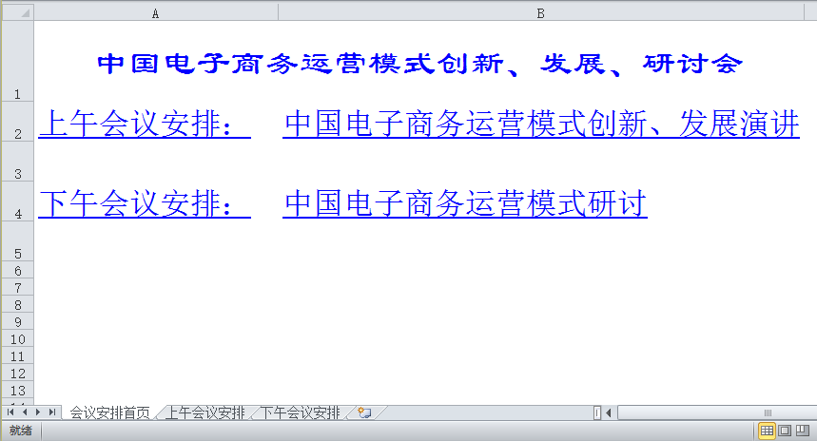

图1-1 会议安排首页
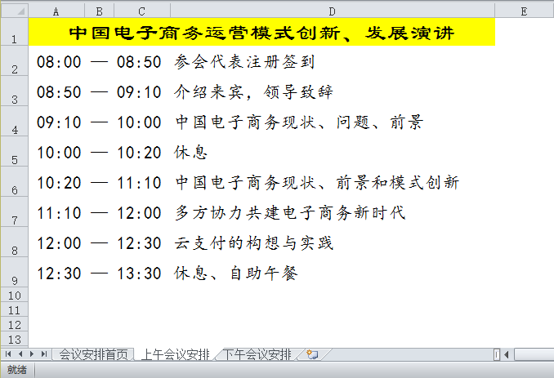

图1-2 上午会议安排
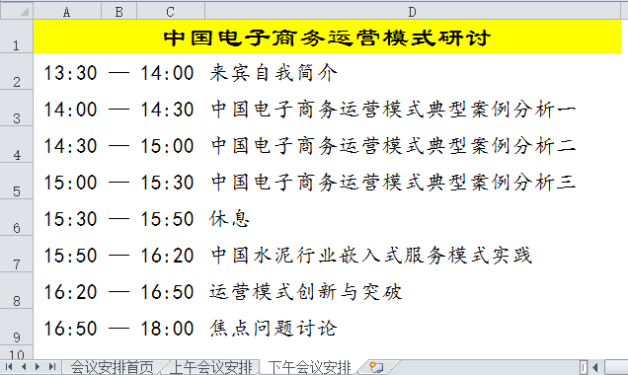

图1-3 下午会议安排

1.2 学 习 目 标
通过本项目的学习，可以学会制作会议安排表的基本方法以及相关的操作技巧，在表格的制作过程中，还将学习Excel的以下应用技能：
● 新建工作簿。
● 修改工作表标签的名称。
● 时间输入。
● 符号输入。
● 单元格填充输入。
● 同时选择编辑多个工作表。
● 自定义单元格的格式。
● 设置文本格式。
● 设置工作表的列宽及行高。
● 插入行。
● 设置文字的超链接。
● 移动工作表。
● 隐藏网格线。

1.3 项目实施方案

任务1 输入会议安排表的内容
本任务将要按照项目效果图输入会议安排表的内容。
(1) 启动Excel 2010应用程序，默认新建一个空白工作簿，选择“文件”→“保存”菜单命令(或按快捷键Ctrl+S)，把新建的空白工作簿保存至“会议安排表.xlsx”文件中，练习过程中，可随时单击“保存”按钮或按Ctrl+S组合键以保存当前的结果。
(2) 双击工作表标签Sheet1，将其修改为“上午会议安排”，双击工作表标签Sheet2，将其修改为“下午会议安排”，双击工作表标签Sheet3，将其修改为“会议安排首页”，如图1-4所示。
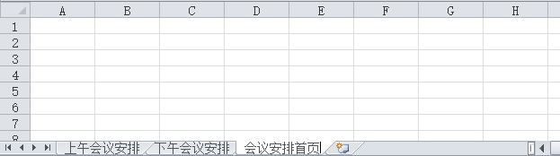

图1-4 修改工作表的名称
(3) 单击工作表标签“上午会议安排”，使其成为当前编辑的工作表，单击A1单元格，使其成为活动单元格，然后输入上午会议安排的第一个时间段的起始时间8:00。
(4) 按Tab键切换到下一个单元格，将键盘切换到中文输入法状态，按住Shift键，再按减号(-)键，输入一个破折号，然后用BackSpace键删除破折号中的一个符号，保留一个符号作为第一个时间段的连接符，然后按Tab键切换到下一个单元格，输入第一个时间段的结束时间，如图1-5所示。
(5) 本例中，观察会议安排时间后会发现，上一个时间段的结束时间就是下一个时间段的开始时间，为了减少输入工作量，可以先输入所有的结束时间，而开始时间可以使用公式引用上一个会议单元的结束时间。单击C2单元格，输入第二个时间段的结束时间，按方向键(↓)，把光标移到下面一个单元格上，输入第三个时间段的结束时间。依此类推，输入所有上午会议内容的结束时间，如图1-6所示。
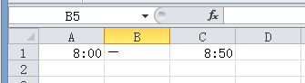  图1-5 输入第一个时间段的起始时间  和结束时间以及连接符 | 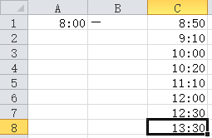  图1-6 输入所有上午会议内容的结束时间
(6) 单击A2单元格，输入公式“=C1”，然后按Ctrl+Enter组合键(先按住Ctrl键，再按Enter键)确认，公式的含义是在A2单元格中引用C1单元格中的值，这里的“=”是必需的，在Excel中，“=”是单元格中使用公式的标志。

【提示】
公式输入后，也可以只按Enter键确认，区别是，如果只按Enter键，当前编辑的单元格会向下移动。
在单元格中输入公式时，很多输入内容都可以用鼠标来完成，如上面的公式“=C1”也可以这样输入：先输入“=”，再用鼠标单击C1单元格，然后按Ctrl+Enter组合键。

(7) 把鼠标指向A2单元格的右下角，使指针呈现填充句柄状态，如图1-7所示。
(8) 在填充句柄状态下，按下鼠标左键向下拖曳至A8单元格，填充其他会议安排的开始时间。
(9) 单击B1单元格，拖曳B1单元格的填充句柄，向下填充连接符至B8单元格，填充结果如图1-8所示。
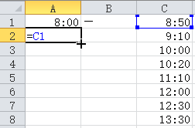  图1-7 A2的右下角显示填充句柄 | 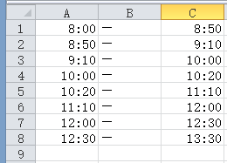  图1-8 上午会议时间段的输入结果

【提示】
单元格填充的另一种方法是：在显示填充句柄状态时双击鼠标左键，可以实现向下快速填充。

(10) 单击D1单元格，输入会议安排内容“参会代表注册签到”，按照项目效果图1-2的内容，分别在D2至D9单元格内输入其他所有上午会议的内容，如图1-9所示。
(11) 按照同样的方法完成“下午会议安排”工作表的内容输入，如图1-10所示。
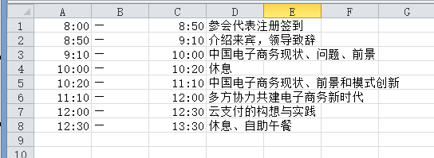  图1-9 输入上午会议的内容 | 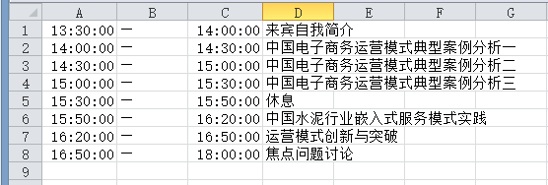  图1-10 输入下午会议的内容

任务2 设置会议安排表的格式
在完成会议安排表的数据输入后，需要对会议安排表的格式进行调整和设置，本例中主要进行以下操作：设置会议安排时间的格式，设置会议安排内容的文字格式，设置工作表的列宽、行高以及隐藏网格线等。
(1) 设置时间格式
为了使时间显示整齐，我们把“时”和“分”都设置为两位数。
① 把当前工作表切换到“上午会议安排”工作表，然后按住Ctrl键不放，单击“下午会议安排”工作表标签，此时，同时选中了两个工作表，都为编辑状态(或活动状态)。

【提示】
当选择不止一个工作表为编辑工作表时，Excel工作簿的标题栏会显示[工作组]字样。取消工作组状态的方法与建立工作组的方法相同，即按住Ctrl键不放，再单击要取消工作组状态的工作表标签，即单击工作表标签奇数次为加入工作组，偶数次为退出工作组。

② 把鼠标指向A1单元格，按下左键，向下拖曳至A8单元格，选择A1:A8单元格区域，然后按住Ctrl键不放，再用鼠标选择C1:C8单元格区域，此时，两个不连续的单元格区域被选中，如图1-11所示。
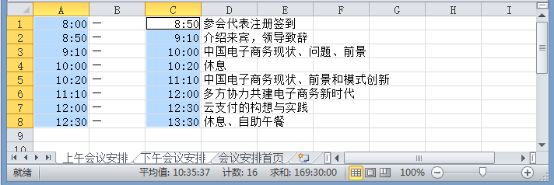

图1-11 同时选择了两个工作表中不连续的时间区域
③ 在选择的单元格区域内单击鼠标右键，在弹出的快捷菜单中，选择“设置单元格格式”命令，弹出“设置单元格格式”对话框，在对话框中选择“数字”选项卡中的“自定义”选项，在右边“类型”下面的文本框中输入“hh:mm”，如图1-12所示。
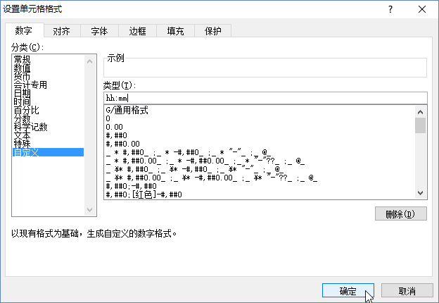

图1-12 设置单元格的格式
④ 单击“确定”按钮，返回工作表，此时，可以看到所有10点以前的小时数都自动变成了两位数，如图1-13所示。
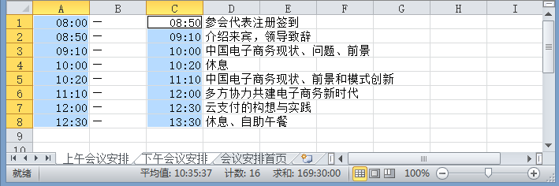

图1-13 设置时间自定义格式后的样式
(2) 设置会议安排表内容的文字格式
会议内容的文字格式可根据具体情况进行设置，具体设置内容可以根据个人喜好而定。为了介绍设置工作表中文字内容格式的方法，本例中，假设将工作表中文字内容的字体设置为楷体，字号设置为16。
① 保持“上午会议安排”和“下午会议安排”两个工作表都为编辑状态(工作组状态)，如果不是工作组状态，应重新设定。
② 把鼠标指向行标题1上，按住左键向下拖曳，直至选中行标题8时松开鼠标，如图1-14所示。
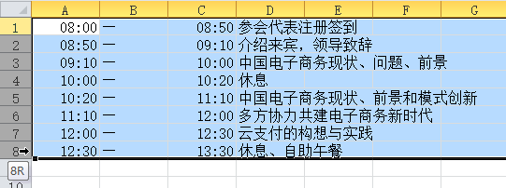

图1-14 选择前8行
③ 选择“开始”选项卡，单击“字体”组中的“字体”右侧的向下箭头，在弹出的字体下拉列表中，选择“楷体”选项，单击“字号”右侧的向下箭头，在弹出的列表中，选择字号“16”。
(3) 调整列宽为自适应宽度
① 保持“上午会议安排”和“下午会议安排”为工作组状态，将光标移至列标题A上，当鼠标指针变为向下箭头(↓)时，按住鼠标左键并向右拖曳至列标题D，选中A、B、C、D四列后，松开鼠标，如图1-15所示。
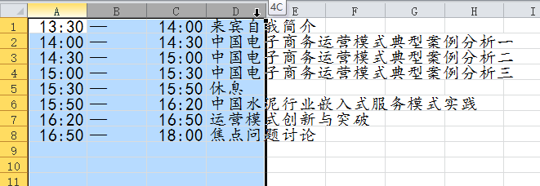

图1-15 选择ABCD四列
② 将光标停留在A、B、C、D四列的任意两列交界处，光标将呈现十字并有双向箭头，如图1-16所示。
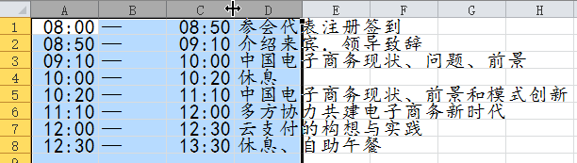

图1-16 光标将呈现十字并有双向箭头
③ 在光标呈现十字并有双向箭头时，双击鼠标左键，此时，所选择的四列均自动调整为合适的宽度，即自适应宽度，如图1-17所示。

【提示】
也可以使用菜单来实现列宽的自动调整，方法是：选中需要调整的所有列，选择“开始”选择卡，单击“单元格”组中的“格式”按钮，在弹出的菜单中选择“自动调整列宽”命令。

(4) 调整行高
① 将鼠标指向行标题1并按住左键向下拖曳至行标题8，选择第1至第8行，在选择的行标题上单击鼠标右键，在弹出的快捷菜单中选择“行高”命令，弹出“行高”设置对话框，在对话框中输入行高“28”，如图1-18所示。
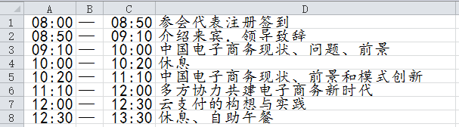  图1-17 自动调整列宽 | 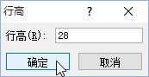  图1-18 调整行高
② 单击“确定”按钮，切换“上午会议安排”和“下午会议安排”，发现两个工作表均已按要求完成了设置，如图1-19所示。
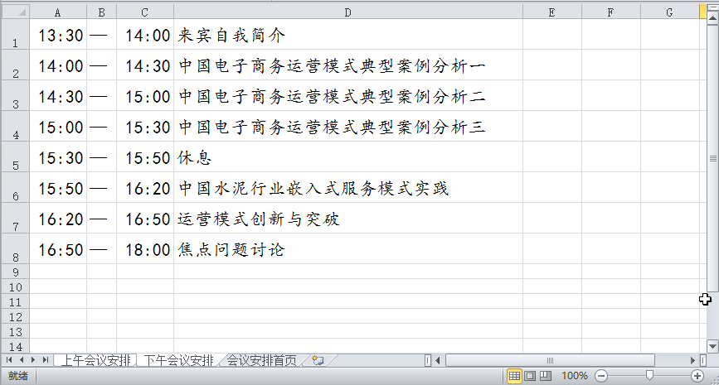

图1-19 完成了文字内容设置的会议安排表
(5) 设置对齐方式
单击列标题A选中A列，选择“开始”选项卡，单击“对齐方式”组中的“文本右对齐”按钮，将A列右对齐。单击列标题B选中B列，在“开始”选项卡中单击“居中”按钮，将B列居中。单击列标题C选中C列，在“开始”选项卡中单击“文本左对齐”按钮，将C列居左。
(6) 隐藏网格线
选择“视图”选项卡，取消“显示”组中“网格线”前面的复选框勾选“√ ”，此时，网格线都被隐藏。这样设置后，会议安排表看上去会更美观，如图1-20所示。
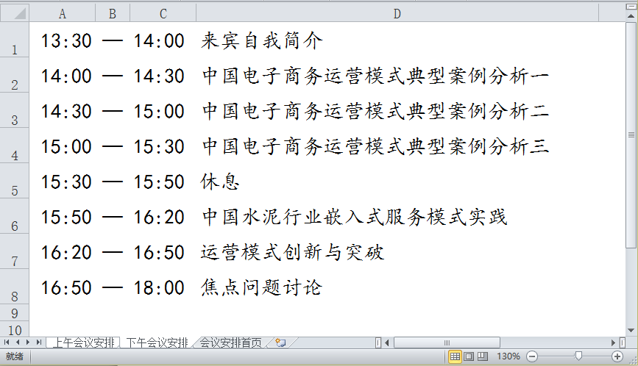

图1-20 取消网格线后的工作表
(7) 输入会议安排表的表头
① 保持“上午会议安排”和“下午会议安排”为工作组状态，将光标指向行标题1上，单击鼠标右键，在弹出的快捷菜单中选择“插入”命令，将会在“上午会议安排”和“下午会议安排”表的顶部插入一个空白行。
② 单击工作表标签“上午会议安排”，编辑“上午会议安排”工作表，选择区域A1:D1，然后单击“开始”选项卡“对齐方式”组中的“合并后居中”按钮，合并A1:D1单元格区域并居中，输入会议标题“中国电子商务运营模式创新、发展演讲”，设置文字字体为“隶书”，字号2为0，选择“开始”选项卡，单击“字体”组中“填充颜色”按钮右侧的下拉菜单，在弹出的“主题颜色”窗口中选择填充背景颜色为“黄色”。
完成后的上午会议安排表的效果如图1-2所示。
③ 单击工作表标签“下午会议安排”，按住Ctrl键不放，单击“上午会议安排”工作表标签，使“上午会议安排”工作表退出工作组状态，修改“下午会议安排”工作表的表头为“中国电子商务运营模式研讨”。
完成后的下午会议安排表的效果如图1-3所示。

任务3 创建会议安排表之间的链接
为了显示当天会议内容并自然切换到“上午会议安排”和“下午会议安排”工作表，可以设置一个表内超链接来进行表间切换。
(1) 单击工作表标签“会议安排首页”，使其成为当前编辑的工作表。
(2) 选择A1:B1单元格区域，单击“开始”选项卡“对齐方式”组中的“合并后居中”按钮，将A1、B1两个单元格合并后居中，在合并后的单元格中输入“中国电子商务运营模式创新、发展、研讨会”，然后，根据自己的喜好设置相应的字体、字号及颜色，本例中，设置文字的字体为“隶书”、字号为26、颜色为“紫色”。
(3) 在A2单元格输入“上午会议安排：”，在B2单元格输入“中国电子商务运营模式创新、发展演讲”，在A4单元格输入“下午会议安排：”，在B4单元格输入“中国电子商务运营模式研讨”。
(4) 在“会议安排首页”工作表中设置工作表之间的链接。
① 设置“上午会议安排”超链接，选择“会议安排首页”工作表的A2:B2单元格区域，在选中区域单击鼠标右键，从弹出的快捷菜单中选择“超链接”命令，弹出“编辑超链接”对话框窗口，在左侧选择“本文档中的位置”选项，在右侧选择“上午会议安排”，如图1-21所示。
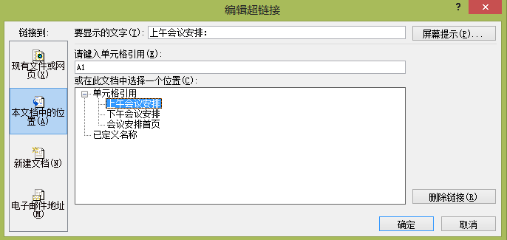

图1-21 设置上午会议安排超链接
② 设置“下午会议安排”超链接，选择“会议安排首页”工作表的A4:B4单元格区域，在选中的区域单击鼠标右键，在弹出的快捷菜单中，选择“超链接”命令，弹出“编辑超链接”对话框窗口，在左侧选择“本文档中的位置”选项，在右侧选择“下午会议安排”，如图1-22所示。
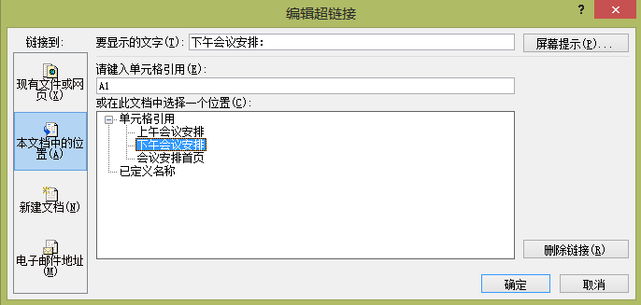

图1-22 设置下午会议安排超链接
③ 设置“会议安排首页”中实现超链接文字的字体、字号及颜色。选中A2:B4单元格区域，设置字体为“宋体”，字号为24，颜色为“蓝色”。
④ 把鼠标指向列标题A，按住鼠标左键，选择列标题A、B，在A、B交界处，双击左键，调整A、B列为自适应宽度，选择“视图”选项卡，取消“显示”组中“网格线”前面的勾选“√ ”，隐藏网格线。
(5) 移动工作表的位置。
在Excel中，工作表的位置可以方便地移动，本例中，我们可以把“会议安排首页”移到最前面，方法是：以鼠标指向工作表标签“会议安排首页”，按住左键不放，向左拖曳，移动过程中，会有一个小黑三角指示移动的位置，当小黑三角指向“上午会议安排”左侧时松开鼠标，此时，“会议安排首页”已经移到最左边。
完成后的会议安排首页效果如图1-1所示。

1.4 项 目 小 结
本项目以制作会议安排表为例，详细介绍了会议安排表的制作方法，创建了会议安排表工作簿，制作了上午会议安排、下午会议安排以及会议安排首页三个工作表。学习了时间数据、符号、单元格填充输入的方法和技巧，还介绍了工作表标签名称修改、同时选择多个工作表、自定义单元格格式、设置文本格式、设置工作表的列宽及行高、插入行、设置超链接、移动工作表以及隐藏网格线等操作技能。通过设置工作表之间的超链接，实现了工作表之间的直观切换，增强了会议安排表的技术含量。

课 后 作 业

1. 问答题
(1) 如何把时间数据中的“时”和“分”都设置为两位数？
(2) 如何把单元格中的内容向下或向其他方向填充？
(3) 如何修改工作表标签的名称？
(4) 如何同时编辑多个工作表？
(5) 如何把选择区域设置为文本格式？
(6) 如何设置行高和列宽？
(7) 如何在指定行位置插入一行？
(8) 如何为指定的单元格或单元格区域设置超链接到同一工作簿中的其他工作表？
(9) 如何移动工作表标签的位置？
(10) 如何隐藏工作表中的网格线、标题或编辑栏？

2. 实训题
制作日程安排表，完成后的效果如图1-23所示。
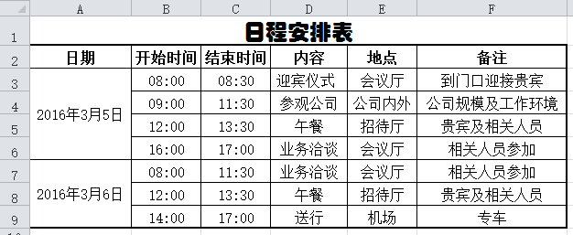

图1-23 日程安排表
要求如下。
(1) 表的标题合并后居中对齐，字体为“华文琥珀”，字号为18。
(2) 表头及表文都设置为居中对齐，字体为“宋体”，字号为12。
(3) 表头字段文字加粗。
(4) 开始时间和结束时间中“时”和“分”都显示为两位数。
(5) 设置表格外边框及表线，外边框要略粗。

